Ruit 79
Gebruik die 1983-vertaling
Naam: _____________________________ Gemeente ______________________
Sluitingsdatum: 15 Julie 2001
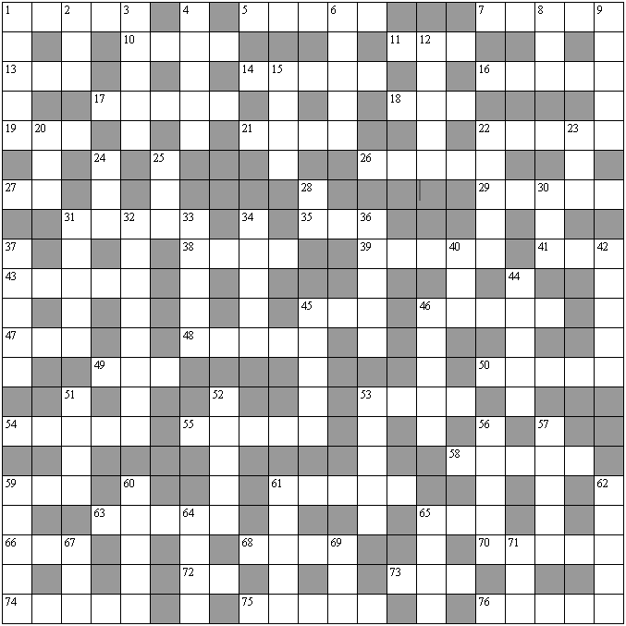

 | Af | Teks
1 | Een van die tale van die opskrif aan die kruis.
2 | Baruk het hulle geantwoord: "Alles is vir my gedikteer en ek het dit hiermee op die boekrol geskryf”
3 | Jesus sê dat 'n lamp nie hieronder of onder 'n bed nie gesit word nie
4 | Die beeste en die donkies waarmee jy die grond bewerk, sal kragvoer kry om te vreet wat hiermee en die gaffel gemeng is.
6 | Daar het hy gewens hy kon sy honger hiermee stil, maar niemand het hom daarvan gegee nie
8 | Sing: U lei my met u raad en aan die einde sal U my hierin by U opneem
9 | Laat die krygsgevangene haar hare afskeer, haar dít afsny voor jy met haar trou.
12 | Psalm 33 sê (soos 24 keer in die psalms) dat ons dit in die Here moet doen!
15 | Dit is die geheimenis wat só lank en geslagte lank verborge was, maar wat nou geopenbaar is aan die mense wat aan Hom behoort
20 | Moenie bose planne teen mekaar bedink nie, moenie hierdie valshede bly aflê nie. Ek haat sulke dinge, sê die Here deur Sagaria
22 | Nadat Ragel dit met Lea gedoen het, noem sy die seun Naftali.
23 | ‘n Wet: Wanneer jy regspreek, mag jy só ‘n man nie in sy hofsaak voortrek nie
24 | Esegiël sien die gerubs se lywe, dít, hulle hande en vlerke en al vier wiele was rondom vol oë
25 | Maar nou, omdat julle só is, nie warm nie en ook nie koud nie, gaan Ek julle uit my mond uitspoeg.
28 | Volgens Hosea sou Juda ploeg en Jakob dit doen.
30 | Sing: in hierdie veelkleurige kledingstuk word sy na die koning toe gelei
31 | Die mens het dit al gedoen met alles wat loop, vlieg, kruip of swem, en elke soort dier - maar nie sy tong nie!
32 | Sorg ook dat niemand só en goddeloos lewe nie, soos Esau wat vir een maaltyd sy eersgeboortereg verkoop het.
33 | As Mirjam se pa haar hierin gespoeg het, sou dit vir sewe dae lank vir haar 'n skande gewees het.
34 | In Jeremia sê die Here dat Babel hierdie werktuig sy oorlogswapen was waarmee Hy nasies verslaan, koninkryke vernietig het.
36 | Die Here het deur Jesaja gesê: Omdat die vrouens van Sion hoogmoedig is en kop in die lug rondloop terwyl hulle dít maak, sal Hy hulle hare afskeer.
37 | Dawid sing dat die goddelose skrik en bewend hieruit kom.
40 | Kronieke noem hom een van die vyf seuns van Bela
42 | Job sê die goddelose se huis is tydelik, soos hierdie tuiste vir 'n mot, soos 'n skerm wat deur 'n wagter gebou is
44 | Dawid het hom voor die Filistyne soos 'n mal mens gedra. Hy het hierteen gekrap en sy spoeg in sy baard laat afloop
45 | Jeremia se skeldnaam vir mense wat nie die Here dien nie
46 | Jeremia sê vir die inwoner van Dibon om op hierdie aarde te gaan sit.
51 | Toe het hulle in sy gesig gespoeg en Hom hiermee geslaan.
52 | Besaleël het bladgoud gemaak en dit hierin ingeborduur in die wolstof en in die goed geweefde linne.
53 | 'n Kledingstuk wat die hoëpriester moet aanhê op die groot versoendag
56 | Volgens Safanja is die stad se regters wolwe wat snags aas soek en tot die môre toe nie genoeg kry om só te eet nie;
57 | Ussia het die hele leër uitgerus met skilde, spiese, harnasse, pyle en boë, en hierdie hoofbedekkings
59 | Die geluid van die Jode omdat Jesus gesê het: "Ek is die brood wat uit die hemel gekom het."
60 | Hierdeur is die meeste broers ook in hulle vertroue op die Here gesterk, en hulle waag dit al hoe meer om die woord van God onbevrees te verkondig
61 | As Job aan iets van die lys skuldig is, mag hierdie liggaamsdeel afgeskeur word.
62 | Absalom het sy lyfwagte beveel om op te let dat as die wyn hierdie invloed op Amnon het, hy die teken gee om hom dood te slaan.
64 | Lameg sê: Ek maak ‘n man dood as hy dit aan my doen.
65 | Job sê yster word uit die grond gehaal en koper word hieruit gesmelt
67 | Hulle het toe van suiwer goud vir die borssak kettinkies gemaak, so gedraai.
69 | Salomo sê dat die verdruktes dít doen, maar niemand help hulle nie; daar is niemand wat help teen die geweld van die verdrukkers nie.
71 | Paulus sê sy is verlei deur die listigheid van die slang.
 | Dwars | Teks
1 | Deur Jeremia sê die Here: Nebukadnesar sal Egipte so skoon stroop soos wanneer 'n skaapwagter hierdie insekte soek in sy klere, en daarna sal hy ongehinderd vertrek.
5 | 'n "Vrou" vra: "Julle onkundiges, hoe lank gaan julle nog vashou aan julle onkunde, gaan die grootpraters hulle pratery geniet en hierdie mense 'n afkeer hê van kennis?"
7 | Die engele wou sommer hier in die goddelose stad oornag.
10 | Naomi verkies hierdie naam.
11 | Abner het geprobeer om sy posisie in Saul se huis te verstewig deur ‘n verbintenis met hierdie man se dogter
13 | Elkeen het toe vir hom dit gekap en hulle het vir Abimelek gevolg. Hulle het dit teen die grafkelder opgestapel met die mense daarbinne, en dit aan die brand gesteek.
14 | U skenk die koning voorspoed en dít, U plaas ‘n goue kroon op sy kop, sing Dawid.
16 | Hierdie roekeloses het om Jerobeam saamgekoek. Hulle was te sterk vir Rehabeam
17 | Naäman het toe afgegaan na die Jordaan toe en dít sewe keer daarin gedoen.
18 | Hiskia se moeder se naam.
19 | Elkeen wat een van hierdie kleintjies wat in My glo, van My afvallig maak, vir hom is dit beter as hy met ‘n groot meulsteen hieraan in die diep see verdrink.
21 | Joram se volk het dit nie met sy dood aangesteek soos hulle dit vir sy voorvaders gedoen het nie.
22 | Die Fariseërs het gesien party van Jesus se dissipels eet hulle kos met onrein hande, (hulle het dit nie met hulle hande gedoen nie).
26 | Die skip het op 'n sandbank geloop en gestrand. Die boeg het vasgesteek en kon nie beweeg nie. Die agterstewe is hierdeur stukkend geslaan.
27 | Miga waarsku: pasop wat jy sê vir die vrou langs wie jy dit doen
29 | Herodes is hierdeur verteer, en het gesterwe.
31 | Daarna het Jesus na die hemel toe opgekyk, dit gedoen en vir hom gesê: "Effata!"
35 | As julle dit doen, sal julle alles ontvang wat julle in die gebed vra."
38 | Sy broer is na hom gebore en dié se hand het aan sy hakskeen vasgehou. Hy is Jakob genoem.
39 | Die stadsklerk weet dat Paulus nie die tempel berowe of haar belaster het nie
41 | Hy het die boud vleis gevat en voor Saul neergesit soos Samuel vir hom gesê het.
43 | Hy het ook die wêreld van hierdie era nie gespaar nie, maar die sondvloed oor die wêreld van goddelose mense gebring
45 | Die bloedsuier se een dogter se naam
46 | Dit was deel van Ester se voorbereiding voor sy koningin geword het.
47 | Geen mens kan dit met die tong doen nie. Dit is ‘n rustelose kwaad, vol dodelike gif.
48 | Al loop hy en huil terwyl hy die saaisak dra, hy kom juigend terug terwyl hy dit dra
49 | Die kierie van die man wat Ek uitkies, sal dit doen, en so sal Ek ‘n einde maak aan die Israeliete se aanhoudende verset teen julle.
50 | Sy is hierdie kleur gebrand, sy is mooi, vroue van Jerusalem. Sy is die kleur van die tente van Kedar, soos die tentdoeke van Salomo
53 | Elkeen moet sy swaard vat, kruis en dwars deur die kamp gaan en doodmaak, ongeag of dit familie, vriende of hierdie mense is.
54 | My seun, sy sê haar man is weg met dit wat vol is en hy kom eers met volmaan terug.
55 | Jesaja sê dat dit gevaarlik is waar leeus en slange boer en waar hierdie diere rondvlieg
58 | Iets waaraan jy kan raak onbewustelik; dan is jy onrein en is jy skuldig
59 | Dooie vlieë laat salf stink en só reageer, ‘n bietjie dwaasheid doen meer kwaad as wat wysheid goed doen.
61 | Al kruip hulle hier weg, Ek sal die slang daar beveel om hulle te pik.
63 | Kyk in só 'n spieël en sien 'n raaiselagtige beeld.
65 | Hierdie koning het hom aan huis van Arsa, dronk gedrink, en is doodgemaak.
66 | Moenie vir julle skatte op aarde bymekaarmaak waar hy en roes dit verniel nie
68 | “Hierdie dier wat gewas is, gaan rol weer in die modder.” sê die apostel
70 | Paulus vra vir die kaptein wat daarby staan of hulle dit met 'n Romeinse burger mag doen.
72 | Ek verwoes Patros, Ek laat Soan verbrand, Ek straf hierdie plek, sê die Here deur Esegiël..
73 | Hiermee het die farao sy amptenare onthaal op sy verjaarsdag en aandag gegee aan die saak van die skinker en die bakker.
74 | Die stam van die Enakiete het mense van hierdie grootte.
75 | Wyse raad: Kos wat oneerlik verkry is, het dalk hierdie goeie eienskap, maar agterna sal jy klippe kou.
76 | Dink daaraan: wie só saai, sal só oes; en wie volop saai, sal volop oes

